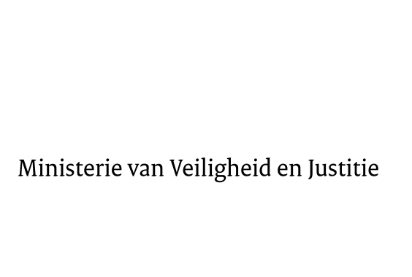

> Retouradres Postbus 20301 2500 EH Den Haag
Aan de Voorzitter van de Tweede Kamer
der Staten-Generaal
Postbus 20018
2500 EA DEN HAAG

Datum | 2 april 2015
Onderwerp | Wijziging van de Wet op de kansspelen, de Wet op de kansspelbelasting en enkele andere wetten in verband met het organiseren van kansspelen op afstand (Kamerstukken 33 996)
Directie Wetgeving en Juridische Zaken
Sector Staats- en bestuursrecht

Turfmarkt 147
2511 DP Den Haag
Postbus 20301
2500 EH Den Haag
www.rijksoverheid.nl/venj

Ons kenmerk
632179

Bij beantwoording de datum en ons kenmerk vermelden. Wilt u slechts één zaak in uw brief behandelen.

Hierbij bied ik u, mede namens mijn ambtgenoot van Financiën, de nota naar aanleiding van het verslag inzake het bovenvermelde voorstel alsmede een nota van wijziging) aan.
Tevens zend ik u hierbij zend de antwoorden op:
- de vragen van het lid Mei Li Vos (PvdA) aan de staatssecretaris van Veiligheid en Justitie en de minister van Financiën over het gedogen van illegale gokbedrijven en de risico’s voor het betalingsverkeer (ingezonden 29 augustus 2014);
- de vragen van het lid Mei Li Vos (PvdA) aan de staatssecretaris van Veiligheid en Justitie over reclameactiviteiten van illegale aanbieders van kansspelen (ingezonden 9 september 2014);
- de vragen van de leden Van Dekken en Mei Li Vos (beiden PvdA) aan de minister en staatssecretaris van Veiligheid en Justitie over het artikel ‘Tegenslag in strijd tegen matchfixing’ (ingezonden 14 januari 2015);
- de vragen van het lid Mei Li Vos (PvdA) aan de staatssecretaris van Veiligheid en Justitie over het innen van boetes door de Kansspelautoriteit (ingezonden 19 februari 2015).
De Staatssecretaris van Veiligheid en Justitie,
K. H. D. M. Dijkhoff

